検証 福祉用具の消費者 事故 ！

全国消団連２０１１年度ＰＬオンブズ会議報告会

我が国では後期高齢者や認知症高齢者が増えて行くことが確実です。そのなかで福祉用具による消費者事故事例が跡を絶たない状況があります。団塊世代が大挙して介護を要する時代が目前に迫っています。どうすればこうした消費者事故を減らすことが出来るかとの社会的関心は高まっています。『新しい消費者事故調査機関』の創設論議が進むなかで、福祉用具による消費者事故の実態はどのように把握されようとしているのか？福祉用具の誤使用をどう考えるか？また、福祉用具改善のための手立てはあるのか？など、この分野の専門家による「実態の検証」と意見交換を行い、全国消団連PLオンブズ会議からの提言へと結びつけます。
日 時： 2011年７月１日（金）14:00～17:00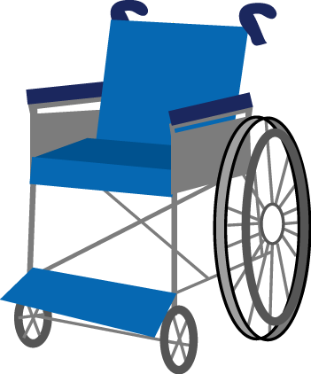
会 場 ：主婦会館 プラザエフ５階第１、２会議室
（JR四ツ谷駅 麹町口徒歩１分）会場地図貼付
申し込み：事前にご所属先、お名前、連絡先を書いて下記へお申し込みください
申し込み締め切り：２０１１年６月2３日（木）
定 員：６0名
参加費：1000円（会場受付で申受けます）

13:30 受付開始 ▼▲ プログラム（予定） ▼▲
14:00 開会、報告
①福祉用具の消費者事故について(仮題) 国際医療福祉大学大学院講師 東畠弘子さん
②福祉用具の安全確保に向けた業界の取り組みについて（仮題）
日本福祉用具・生活支援用具協会（JASPA）専務理事 清水壮一さん
③介護ベッド事故訴訟から（仮題） 弁護士 杉浦英樹さん
④福祉用具の誤使用問題（仮題） 早稲田大学助教 切川卓也さん
15:30 意見交換会 テーマ「福祉用具の消費者事故を減らすために」
16:50 提言（福祉用具の消費者事故を減らすために） 全国消団連ＰＬオンブズ会議
17:00 閉会
＊その他、行政機関等の調査事例や東京都地域婦人団体連盟の消費者アンケート結果なども資料提供させていただきます。

申し込み先：全国消団連 FAX 03-5216-6036 TEL 03-5216‐6024 担当：藤原まで

お名前 ご所属・連絡先
お名前 ご所属・連絡先
会場及び準備の都合上、事前申込みをお願い申し上げます。本目的以外には使用いたしません。



会場ご案内
主婦会館 プラザエフ
住所：東京都千代田区六番町15 番地
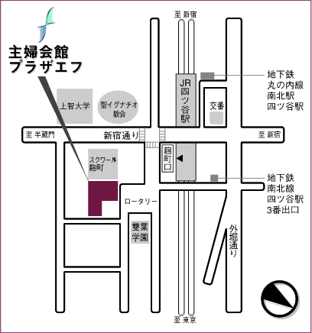
● JR 四ツ谷駅 麹町口前（歩1 分）
● 地下鉄南北線 / 丸の内線 四ツ谷駅（歩3 分）

